 | Universidade Federal do Rio Grande do Norte Faculdade de Ciências da Saúde do Trairi Programa de Pós-Graduação em  Saúde Coletiva | 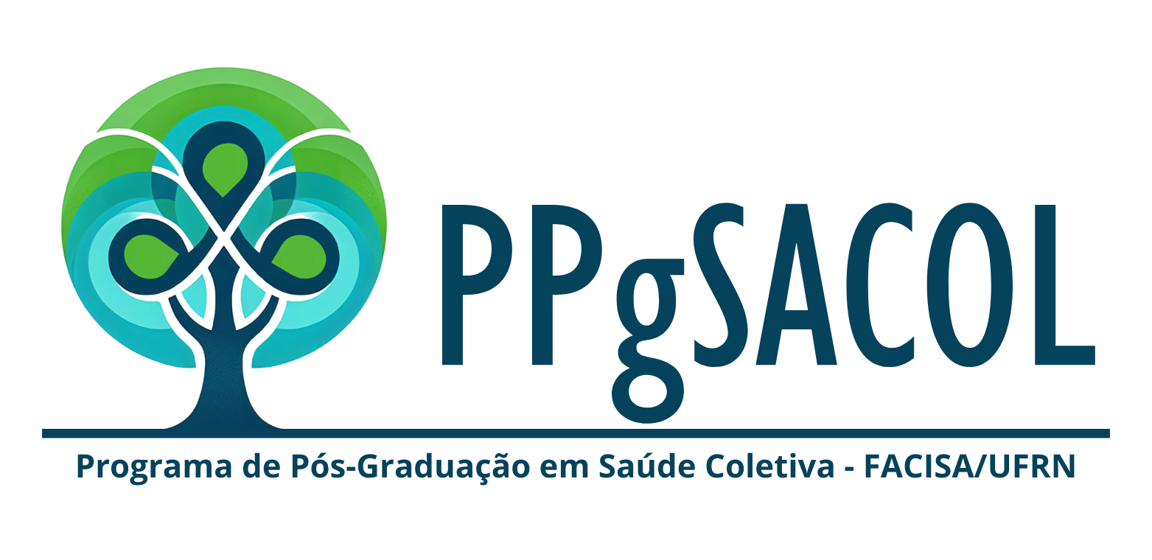

FORMULÁRIO DE CIÊNCIA DO(A) ORIENTADOR(A) SOBRE A CONCESSÃO DE BOLSA

Eu, ________________________________________________________, docente do Programa de Pós-Graduação em Saúde Coletiva (PPgSACOL) da Universidade Federal do Rio Grande do Norte (UFRN), na condição de orientador(a) do(a) discente ________________________________________________________, declaro, para os devidos fins, que estou ciente da concessão de bolsa de pós-graduação ao(à) referido(a) discente, conforme resultado do processo de concessão de bolsas do PPgSACOL.
Declaro, ainda, estar ciente de que a manutenção da bolsa está condicionada ao cumprimento das normas, critérios e requisitos estabelecidos na Resolução nº 002/2026 – PPgSACOL, no edital de concessão de bolsas e demais normas institucionais e das agências de fomento aplicáveis.
Comprometo-me a acompanhar, no âmbito de minhas atribuições como orientador(a), o desenvolvimento acadêmico do(a) discente e a comunicar à Coordenação do PPgSACOL eventuais situações que possam interferir no cumprimento das condições para manutenção da bolsa.
Por ser expressão da verdade, firmo o presente formulário de ciência.
Santa Cruz/RN, ____ de __________________ de 2026.
______________________________________________
Assinatura do(a) Orientador(a)
Orientador(a) – PPgSACOL/UFRN

______________________________________________
Assinatura do(a) Discente
Bolsista – PPgSACOL/UFRN

